Государственное бюджетное общеобразовательное учреждение города Москвы "Школа с углубленным изучением отдельных предметов № 1392 имени Д.В. Рябинкина" ДО корпус № 7

Конспект
НОД
во второй младшей группе
по развитию речи
« МОЙ ЛЮБИМЫЙ КОЛОБОК»

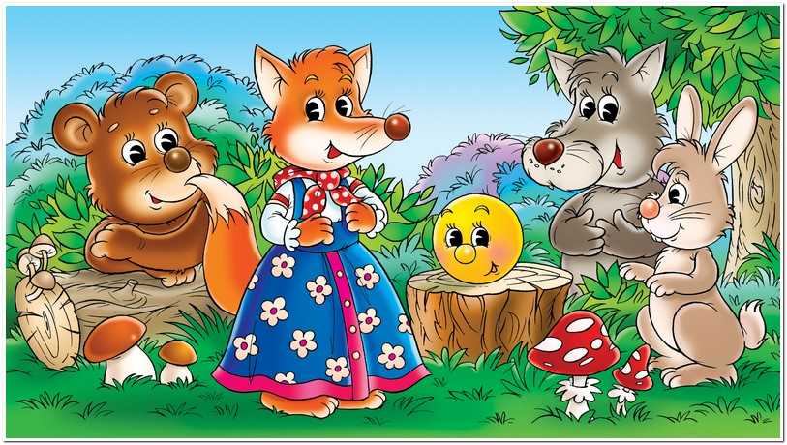

Подготовила: Рягузова Оксана Николаевна
воспитатель

октябрь 2015 год
г. Москва

Образовательная область: "Социально – коммуникативное развитие", « развитие речи».

Интеграция образовательных областей: "Физическое развитие","художественно - эстетическое развитие".

Цель : формирование устной речи и навыков речевого общения с окружающими на основе владения литературным языком.

Задачи:

- Развивать речевой слух, побуждая детей чётко и правильно произносить звук «о».

- Совершенствовать развитие артикуляционного аппарата, умение регулировать силу голоса (громко, тихо), и темп речи (быстро, медленно).

  - Продолжать учить детей узнавать и называть животных; отгадывать загадки; понимать и отвечать на вопросы воспитателя; развивать мелкую моторику рук; проговаривать слова, фразы вместе с воспитателем.

4. Вовлекать детей в разговор во время рассматривания объектов(персонажей сказки); формировать навык правильного темпа речи, интонационной выразительности; обогащать словарь детей.
5. Способствовать употреблению усвоенных слов в самостоятельной речи.

- Воспитывать отзывчивость, доброжелательность, формировать познавательный интерес к окружающей действительности; способствовать развитию интереса к художественной литературе: загадкам, стихам, потешкам, пальчиковым играм.
Словарная работа (развитие, обогащение, активизация)
Обогащение словаря: мягкий, тёплый, пушистый.
Активизация словаря: существительными: зайчишка - трусишка, волчище, лисичка - сестричка, колобок - румяный бок.
глаголами: катиться.
прилагательными: румяный, доверчивый, злой, голодный, зубастый, косолапый, неповоротливый, большой, хитрая, коварная.

Предварительная работа.
1. Знакомство со сказкой"Колобок".
2. Показ кукольного театра по сказке.
3. Знакомство с животными, участвующими в сказке.
4. Отгадывание загадок о животных.
5. Рассматривание иллюстраций, картинок, книжек.
6. Чтение стихов, потешек.
7. Разучивание пальчиковых игр"Жил- был зайчик"
8. Лепка, рисование колобка.
9. Слушание музыки.
Материал: игрушки- персонажи сказки, маски героев сказки.

Ход НОД:
Приготовьте ушки, глазки,
Начинаем нашу сказку!
Воспитатель предлагает детям поиграть в подвижную игру
« ПО РОВНЕЬКОЙ ДОРОЖКЕ»
( дети имитируют движения)
По ровненькой дорожке, по ровненькой дорожке
Шагают наши ножки, шагают наши ножки
Через лужу прыг, через лужу скок.
Шли мы шли, шли мы шли и в лес пришли
А под ёлочкой кое-кто сидит,
И хвостик у него дрожит.
- Ребята, а, чтобы узнать, кто сидит под ёлочкой, нужно отгадать загадку:
Длинное ухо, комочек пуха,
Прыгает ловко, любит морковку.
- Кто это? (зайка).
- Так эта загадка про нашего зайчишку. Ребята, расскажите, а какой характер у зайчишек?
Предполагаемые ответы детей (трусливый, серый, добрый).
- Правильно, ребята. А как дрожит хвостик у зайчика? (упр. «Зайкин хвостик»).
- Давайте позовём его тихонечко: «Иди к нам, зайка». Теперь погромче.
- Здравствуй, зайка. (дети здороваются с зайчиком).
- Посмотрите, ребята, на зайку. Какого цвета зайчик? (белого).
- Правильно зайчик белого цвета.
- Погладьте зайку, какой он? (мягкий, пушистый, тёплый).
- Что есть у зайки? (ушки, хвостик…).
- Какие ушки у зайки? (длинные, мягкие, пушистые).
- Какой хвостик?
- Ребята, а давайте поиграем в игру про зайчика.
Проводится пальчиковая гимнастика "Жил -был зайчик".
Жил-был зайчик -
(хлопают в ладоши)
Длинные ушки
(три пальца в кулак, указательный и средний - ушки).
Отморозил зайчик
(сжимают и разжимают пальцы обеих рук)
Носик на опушке
(трут нос).
Отморозил носик
(сжимают и разжимают пальцы обеих рук),
Отморозил хвостик
(гладят кобчик)
И поехал греться
(крутят руль)
К ребятишкам в гости.
Там тепло и тихо
(разжимают кулаки обеих рук),
Волка нет
(хлопают в ладоши),
И дают морковку на обед
(поглаживают живот ладонью ведущей руки по часовой стрелке).
Зайчишка хвалит детей, спрашивает, хотят ли они еще отгадывать загадки?
Кто зимой холодной
ходит злой, голодный?(Ответы детей.)
Воспитатель:Дети, расскажите нашему гостю, какой у волка характер?
Ответы детей: зубастый, серый, злой, голодный.
Зайчишка:
Он зимой в берлоге спит,
Летом пчелок сторожит,
Мед найдет и ну реветь.
Как зовут его..(Ответы детей).
Воспитатель:Давайте с вами расскажем, какой же мишка?
Дети:косолапый, большой, мохнатый, неповоротливый.
Зайчишка:Молодцы, а теперь еще одну загадку отгадайте.
Хвост пушистый,
Мех золотистый.
В лесу живет и кур крадет.(ответы детей).
Воспитатель:А какая лисичка- сестричка?
Дети:Рыжая, хитрая, коварная.
Воспитатель:Зайчишка, а это кто прячется? Достает колобка.
Перед волком не дрожал,
От медведя убежал,
А лисице на зубок
Все ж попался...(колобок).
Зайчишка:Ребята, а из какой сказки эти герои?
Ответы детей.
Воспитатель:А вы помните любимую песенку Колобка?
Хоровые и индивидуальные ответы детей.
Воспитатель:А давайте вместе с колобком споем его любимую песенку.
Дети вместе с колобком исполняют песню « Я КОЛОБОК, КОЛОБОК»
Я колобок, колобок,
По амбару метён,
По сусечкам скребён,
На сметане мешён,
В печку сажён,
На окошке стужён.
Я от дедушки ушёл,
Я от бабушки ушёл,
Я от зайца ушёл,
Я от волка ушёл,
От медведя ушел,
От тебя, лиса, не хитро уйти.
Воспитатель: А сейчас зайчишка приглашает нас на волшебную полянку. На этой полянке мы превратимся в лесных зверей. Кто первым встретился колобку на лесной тропинке?(ответы детей).
- Я вас превращаю в зайчишек.(дети имитируют движения).
- Укатился колобок от зайчика? И кого он встретил?(волка).Дети имитируют движения волка.
- А потом кого он встретил?(медведя).Дети показывают характерные движения медведя.
- А от кого колобок не смог укатиться? Показ движений лисы.
- Вот какие молодцы. Зайчишке так понравились ваши животные, что он захотел послушать эту сказку. Давайте мы ее и расскажем и покажем.
Воспитатель надевает на детей шапочки героев сказки.
- Ну а теперь садитесь и слушайте.
- « Жили - были дед и баба..... (показывает кукол — героев)- начинает сказку воспитатель.
Дети - герои разыгрывают сказку по ролям.
Воспитатель:Ну что, Зайчишка, понравилась тебе сказка? А вам, дети?
- Кто из героев понравился больше?
- Если бы колобок послушался деда с бабой, чего бы с ним не произошло?
- А почему нужно слушаться взрослых?
- А можно ли одним гулять в лесу?
Ответы детей.
- Ну а теперь мы попрощаемся с нашим гостем. Ему пора возвращаться в лес.
- До свидания! До скорых встреч!

